¿QUÉ ES EL DESARROLLO SOSTENIBLE?

La sostenibilidad es el desarrollo que satisface las necesidades del presente sin comprometer la capacidad de las futuras generaciones, garantizando el equilibrio entre el crecimiento económico, el cuidado del medio ambiente y el bienestar social.

El desarrollo sostenible es un concepto que aparece por primera vez en 1987 con la publicación del Informe Brundtland, que alertaba de las consecuencias medioambientales negativas del desarrollo económico y la globalización y trataba de buscar posibles soluciones a los problemas derivados de la industrialización y el crecimiento de la población.
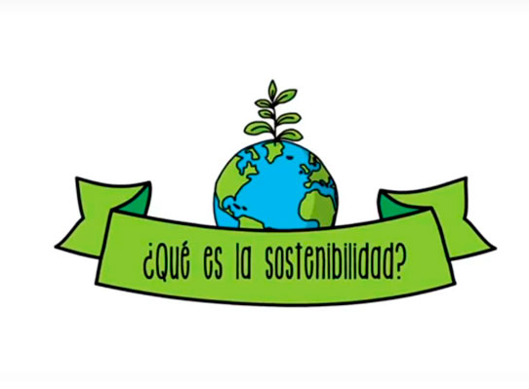

¿QUÉ ES LA SOSTENIBILIDAD? | ACCIONA

¿CÓMO ALCANZAR UN DESARROLLO SOSTENIBLE?
Muchos de los retos a los que se enfrenta el ser humano, tales como el cambio climático, la escasez de agua, las desigualdades o el hambre, solo se pueden resolver desde una perspectiva global y promoviendo el desarrollo sostenible: una apuesta por el progreso social, el equilibrio medioambiental y el crecimiento económico. http://www.fao.org/3/X5600S/x5600s05.htm

2. DESARROLLO SOSTENIBLE
El UNDAF está orientado estratégicamente a las nuevas prioridades nacionales e internacionales de desarrollo: la Agenda Patriótica 2025, el Plan de Desarrollo Económico y Social 2016-2020 (PDES), la Agenda 2030 para el Desarrollo Sostenible (Agenda 2030) y los Objetivos de Desarrollo Sostenible (ODS), considerando de manera integral el enfoque del “Vivir Bien”, modelo de desarrollo trasformador y democratizador, abierto y armonizador, que orienta las acciones y prioridades de la agenda de desarrollo en Bolivia, y que recoge las enseñanzas y códigos ancestrales de la vida. (UNDAF 2018 – 2022 Pág. 2)
Desarrollo Integral y Economía Plural
El SNU contribuirá a la generación de espacios de diálogo con el Estado, cooperación internacional y sector privado, apoyando la implementación del Pacto Global en Bolivia, a través de la alianza y cooperación técnica con la Confederación de Empresarios Privados de Bolivia (CEPB). En esta línea se coadyuvará en la implementación de una política de Responsabilidad Social Empresarial (RSE), desde una perspectiva de género y derechos humanos, orientada hacia los ODS. (UNDAF 2018 – 2022 Pág. 20)
Interculturalidad, Descolonización y Despatriarcalización
También se apoyará al Estado, en todos sus niveles en la planificación y formulación presupuestaria con enfoque de género y generacional, fortaleciendo a nivel nacional y local para una mayor transparencia, rendición de cuentas e implementación de los ODS, profundizando en el ODS 5, la formulación de leyes específicas y servicios adecuados y efectivos.
Desarrollo Sostenible y Resiliencia
La relación entre sostenibilidad y resiliencia, paz y seguridad es muy estrecha. Aumentar la resiliencia de la sociedad boliviana, su economía y su medio ambiente ayudará a Bolivia y su población, especialmente aquella en situación de vulnerabilidad, a reducir los riesgos, gestionarlos, y resistir el impacto de los desastres procurando una recuperación sostenible. El desarrollo sostenible es un factor decisivo para mantener la seguridad y viceversa. El UNDAF, en el marco de la Agenda 2030 y sus ODS, abordará los riesgos ambientales, la reducción de las vulnerabilidades y la promoción de la paz como elementos estratégicos que, al ser abordados de manera integral, contribuyen a la reducción de la pobreza y el crecimiento económico. (UNDAF 2018 – 2022 Pág. 29 – 30)
El UNDAF apoyará la articulación de la Agenda Patriótica 2025 y el PDES con políticas y convenciones internacionales, que fueron ratificadas por el país para su implementación integrada con los ODS: el Acuerdo de París, el Programa de Acción de Addis Abeba, la Convención Marco de las Naciones Unidas sobre el Cambio Climático, el Marco Sendai para la Reducción del Riesgo de Desastres y su Plan Regional de implementación, la Declaración de Quito sobre Ciudades Sostenibles y Asentamientos Humanos para Todos y la Nueva Agenda Urbana-Hábitat III.
Ejes transversales
Voluntariado. La relación entre sostenibilidad y resiliencia, paz y seguridad es muy estrecha. Aumentar la resiliencia de la sociedad boliviana, su economía y su medio ambiente ayudará a Bolivia y su población, especialmente aquella en situación de vulnerabilidad, a reducir los riesgos, gestionarlos, y resistir el impacto de los desastres procurando una recuperación sostenible. El desarrollo sostenible es un factor decisivo para mantener la seguridad y viceversa
Asociaciones, valores y principios
Los mecanismos de implementación acordados buscan fortalecer la apropiación nacional y el desarrollo de capacidades, reflejando un grado de flexibilidad suficiente para responder a la Agenda Patriótica 2025 y al PDES, así como asegurar la contribución a la Agenda Global 2030 y los ODS y avanzar respecto a los compromisos internacionales asumidos por el país. Las ventajas comparativas del SNU en Bolivia, que sustentarán la implementación conjunta con los actores de desarrollo a nivel multisectorial, pretenden garantizar principalmente la inclusión de grupos de población en condiciones de desigualdad (“no dejar a nadie atrás”), basada en un enfoque de derechos humanos y de desarrollo sostenible. (UNDAF 2018 – 2022 Pág. 35)
Acuerdo de implementación de los ODS entre Pacto Global en Bolivia y las Naciones Unidas
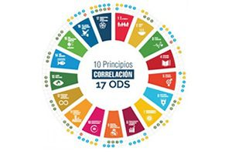
La implementación la Agenda 2030 requiere una intensa participación mundial para lograr el cumplimiento de los ODS y sus metas, aglutinando a los gobiernos, el sector privado, la sociedad civil, el sistema ONU, los grupos vulnerables y otras instancias, para así movilizar todos los recursos disponibles.
De esta forma, en abril de 2017, la ONU y la Confederación de Empresarios Privados de Bolivia (CEPB) firmaron el acuerdo para implementar el Pacto Global en Bolivia, al cual ya se encuentran adheridas 26 empresas comprometidas a incluir dentro de sus actividades los diez principios que componen al Pacto Global, alineando sus estrategias de Responsabilidad Social Empresarial (RSE) y sus políticas corporativas a los ODS.

